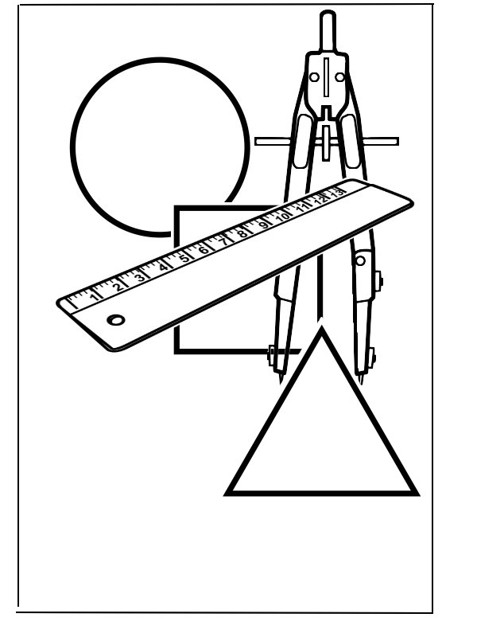  Fichier de géométrie |  |  |  |  |  | 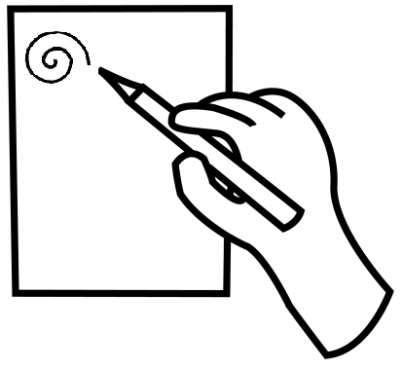Graphisme |  |  |  |  |  | 
 |  |  |  |  |  |  |  |  |  |  |  | 
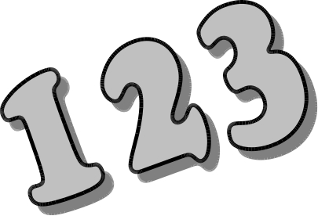  Fichier de numération |    |  |  |  |  | 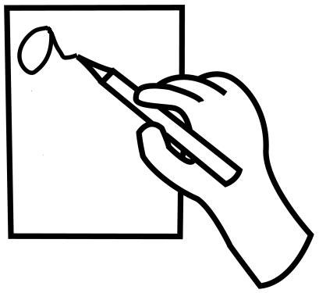Lettres |  |  |  |  |  | 
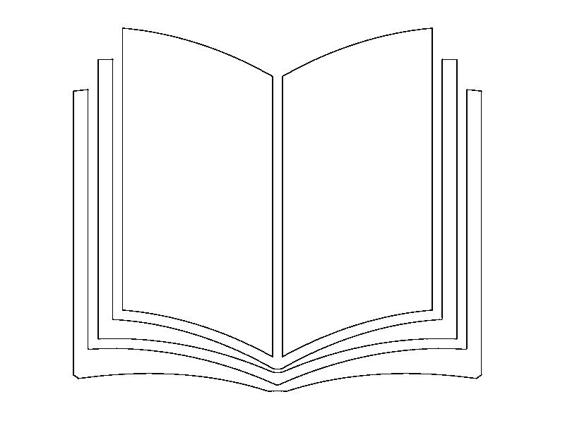  Fichier de lecture |  |  |  |  |  | Entraînement calcul
 |  |  |  |  | 
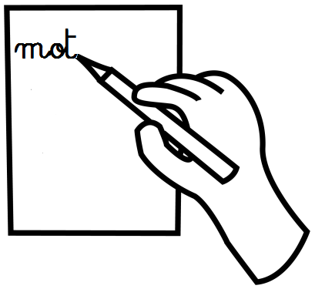  Apprentissage des mots | Lundi   | Mardi   |  | Jeudi   | Vendredi   | 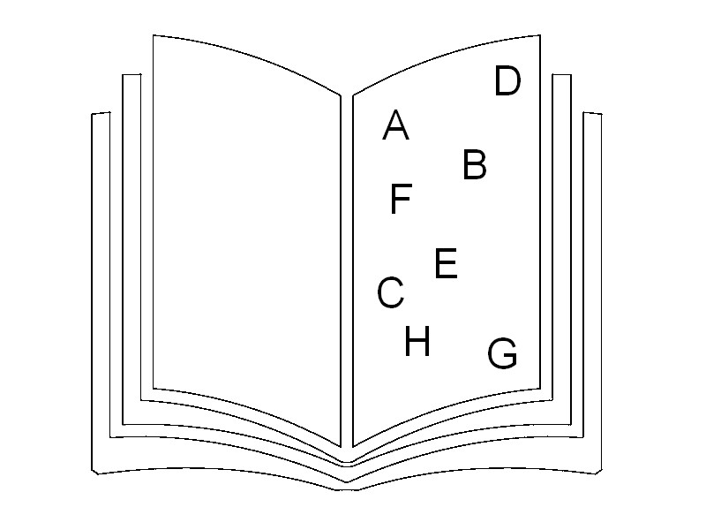  Entraînement lecture |  |  | Ex 1   | Ex 2   | Ex 3   | Ex 4  
TEXTE | Écrit  |  | Corrigé  |  | Recopié  |  | Tapé  | AIDE
  PROJET | courrier au corres  |  |  |  |  |  |  | 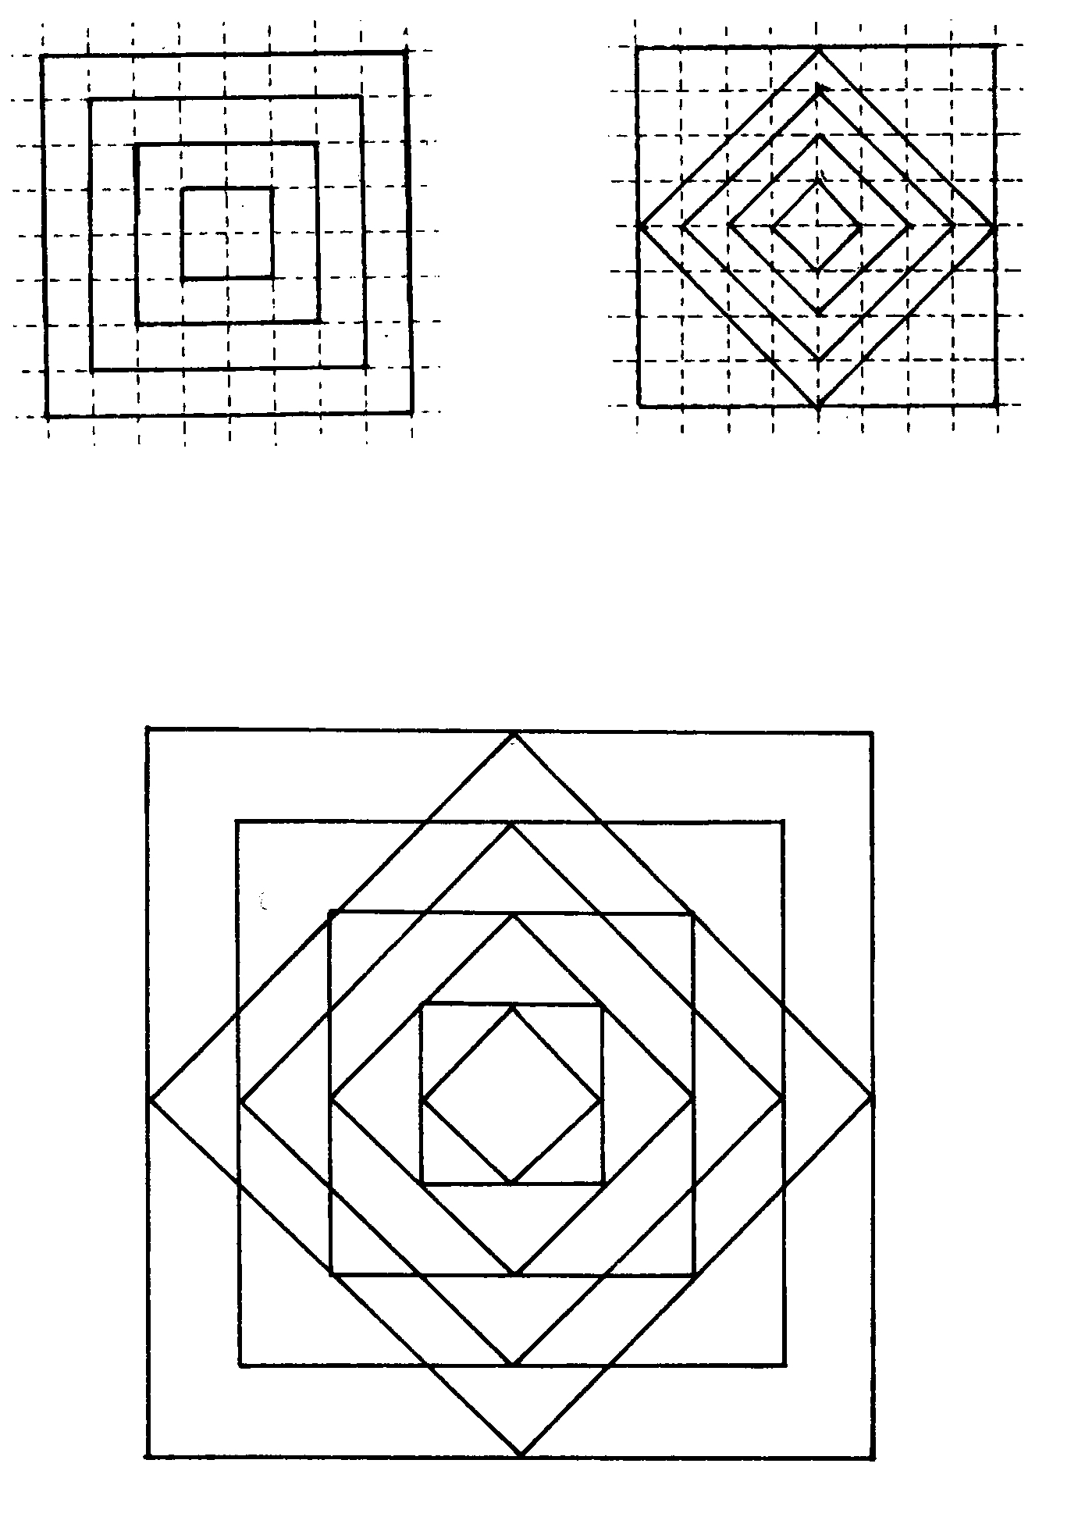  Dessin géométrique |  | 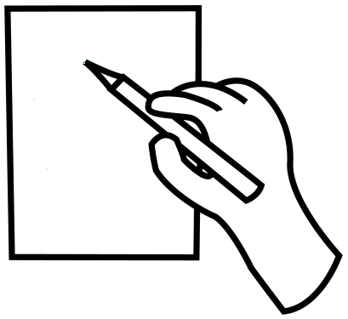  Graphisme libre

Degré d'autonomie : 1  2  3 

